附件2：

督导机构联系方式（微信）

1. 顺德社会创新中心

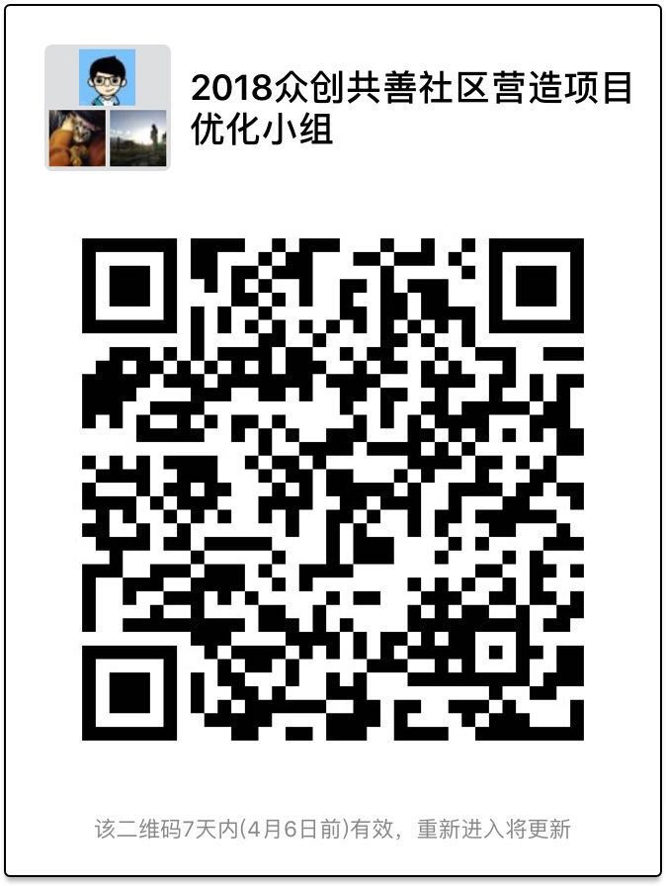

1. 顺德社会服务联会

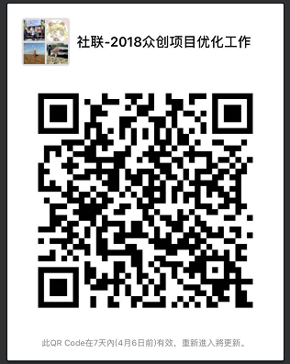

1. 顺德社会工作者协会

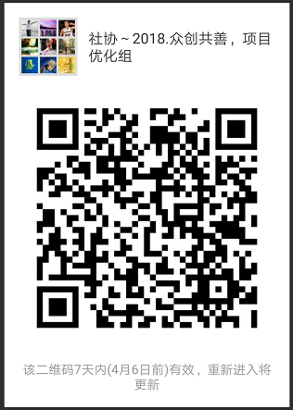

1. 新顺德人服务协会

